Vi tager lige endnu et kort afbræk i ’rentesregning’, fordi vi har brug for at lære lidt om logaritmefunktionen $\log\left(x\right)$ inden vi kan gå videre.

Titalslogaritmen
Der findes flere forskellige logaritmefunktioner, men vi skal kun arbejde med titals-logaritmen, som skrives $\log\left(x\right)$.

Titalslogaritme
Titalslogaritmen til et tal er defineret som den eksponent man skal opløfte 10 i for at få tallet, dvs.  $\log\left(x\right)=y$ , hvis ${10}^{y}=x$. |  | $$log⁡(x)$$
Logaritmen her har grundtal 10, fordi det er ${10}^{y}$, man bruger til at finde værdien med.
Bemærk:
$\log\left(1\right)=0$
$log⁡(10)=1$

Øvelse 1
Udfyld tabellen uden at bruge din lommeregner (veds at blive inspireret af de 3 allerede udfyldte celler).
$$x$$ | (omskriv x til 10-potens) | $$y=log⁡(x)$$
100000000
100000
1000 | $$1000={10}^{3}$$ | $$\log\left(1000\right)=3$$
100
10 | $$10={10}^{1}$$ | $$\log\left(10\right)=1$$
1
0,1
0,01 | $$0,01={10}^{-2}$$ | $$\log\left(0,01\right)=-2$$
0,001
0,000001

I WordMat kan man bare skrive $\log{( )}$ til det tal man gerne vil finde titalslogaritmen af, fx:
$$\log\left(5\right)≈0,69897$$
$$\log\left(0,78\right)≈-0,10791$$

I GeoGebra er funktionerne desværre navngivet lidt anderledes, så her skal man skrive log10 for at få den rigtige værdi (skriver man bare log fås et forkert tal):
Rigtigt i GeoGebra |  | Forkert i GeoGebra
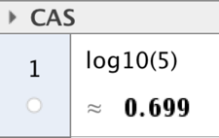  10-tallet i notationen passer til, at det er 10talslogaritmen |  | 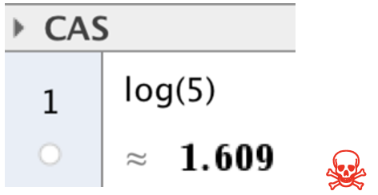  Når man bare skriver $log⁡( )$ så bruger GeoGebra en ”forkert” funktion.

Øvelse 2
- Tjek dine svar i Øvelse 1 vha. WordMat (eller GeoGebra).
- Udfyld tabellen herunder vha. WordMat (eller GeoGebra).
$$x$$ $$y=log⁡(x)$$ $$(x,y)$$  0,1  0,5  1 0 (1, 0)  2  2,718  5  7  10  12 |  | 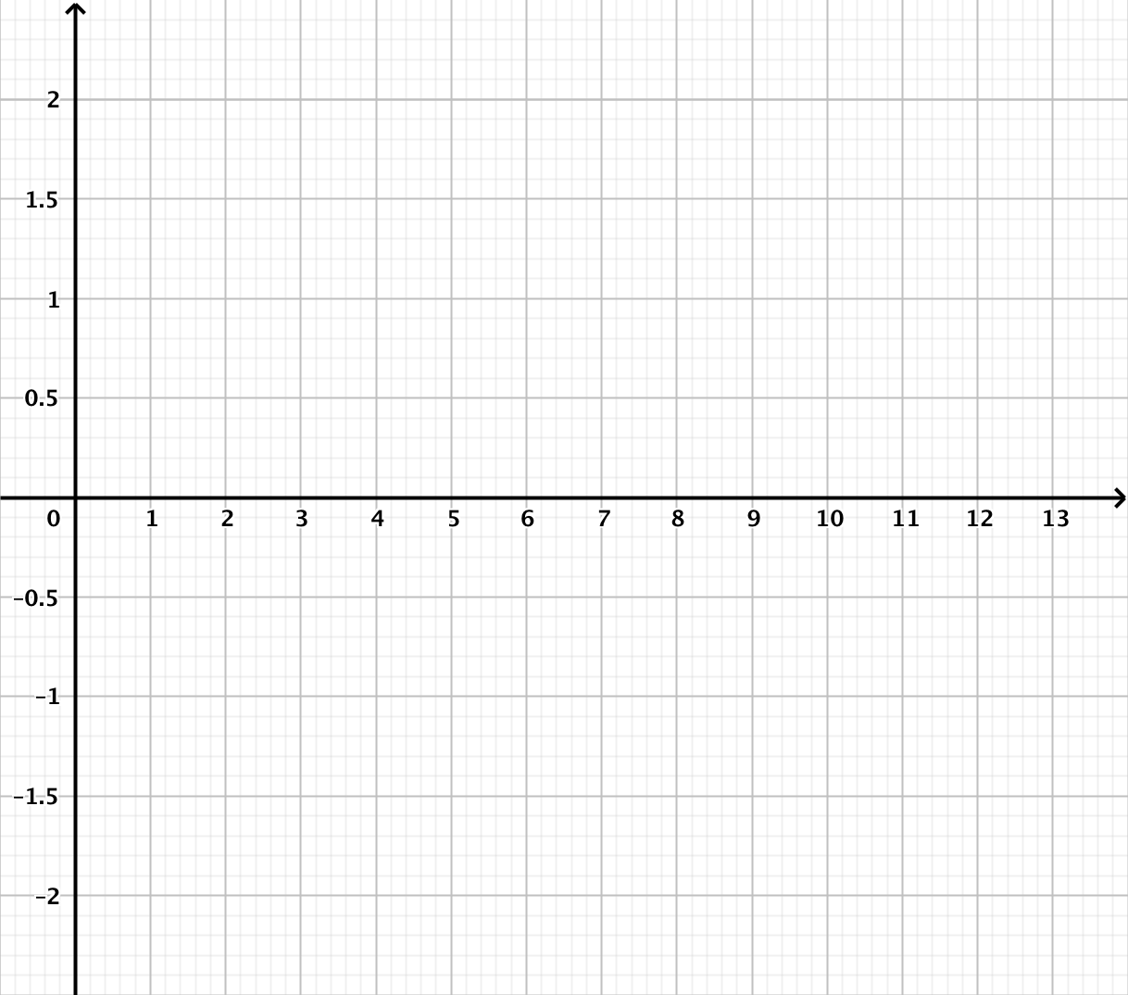
- Tegn nu grafen for $y=log⁡(x)$ ud fra punkterne lavet i tabellen.
- Prøv nu at tegne grafen for $y=\log_{10}\left(x\right)$ i GeoGebra. Ligner denne graf det, du har tegnet ovenfor?

Vi skal kende én regneregel for logaritmer. Denne regel er nemlig smart til at løse bestemte typer af ligninger, og det har vi brug for.

Regneregel for $log\left(x\right)$
Logaritmen til en potens $a^{x}$ kan omskrives til potensen $x$ ganget med logaritmen til $a$. |  | $$\log\left(a^{x}\right)=x·log⁡(a)$$

Eksempler
Vi omskriver vha. regnereglen:
- $\log\left(6^{x}\right)=x·\log\left(6\right)=x·0,77815=0,77815x$
- ${\log\left(2,3\right)}^{n}=n·\log\left(2,3\right)=n·0,36173=0,36173n$
- $\log\left({0,7}^{x}\right)=x·\log\left(0,7\right)=x·\left(-0,15490\right)=-0,15490x$

Øvelse 3
Omskriv følgende vha. regnereglen. Angive svaret med 5 decimaler.
- $\log\left(5^{n}\right)$
- $\log\left({0,43}^{x}\right)$
- $\log\left({11,2}^{p}\right)$
- $\log\left({100}^{n}\right)$

Nu skal vi til det vigtige vi skal bruge logaritmer til, nemlig at løse ligninger af typen $a^{x}=c$, hvor vi skal isolere $x$ og den sidder i potensen. Til dette er regnereglen ovenfor rigtig smart, som vi skal se nu.

Eksempler
- Løs ligningen $4^{x}=7$
Vi tager først $\log\left( \right)$ på begge sider:
$\log\left(4^{x}\right)=\log\left(7\right)$
Nu bruger vi regnereglen til at omskrive på venstre side:
$x·\log\left(4\right)=log⁡(7)$
Nu udregner vi de to logaritmeværdier på lommeregneren:
$x·0,60206=0,84510$
$\frac{x·0,60206}{0,60206}=\frac{0,84510}{0,60206}$
$x=1,4037$

- Løs ligningen ${2,3}^{x}=0,67$.
Vi går i gang på samme måde:
$\log\left({2,3}^{x}\right)=\log\left(0,67\right)$
$x·\log\left(2,3\right)=\log\left(0,67\right)$
I stedet for at udregne logaritmeværdierne, så dividerer vi bare med $\log\left(2,3\right)$ på begge sider:
$\frac{x·\log\left(2,3\right)}{\log\left(2,3\right)}=\frac{\log\left(0,67\right)}{\log\left(2,3\right)}$
$x=-0,48082$

- Løs ligningen $8·{1,3}^{n}=20$
Hvis man skal løse denne ligning, skal man først få potensen ${1,3}^{n}$ til at stå alene:
$\frac{8·{1,3}^{n}}{8}=\frac{20}{8}$
${1,3}^{n}=2,5$
Nu kan ligningen løses færdig på samme måde som ovenfor.

Øvelse 4
Løs nedenstående ligninger ved at anvende regnereglen (som vist i eksemplerne på forrige side).
- $3^{x}=5$
- ${4,2}^{n}=3,7$
- ${0,12}^{n}=1,4$
- $6,3={5,2}^{x}$
- $6·{2,4}^{x}=21$
- $32=8·{7,2}^{n}$

Øvelse 5
Lav følgende i bogen:
- Opgave 1124, s.226
- Opgave 1127, s.226
- Opgave 1126, s.226

